我们建议您使用下方的社交媒体文案（附可选图片），向会员宣传本月的身心健康主题：育儿和照顾。您也可以根据具体情况，在内部交流平台和自己的领英账户上分享。

  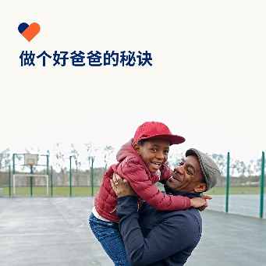 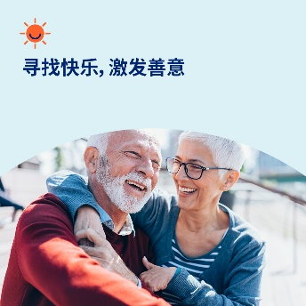

* 10 月 10 日是世界精神卫生日。花点时间了解更多有关精神健康和幸福感的知识，以及如何培养自己的精神健康，并防止歧视。[optumwellbeing.com/newthismonth/zh-CN](https://optumwellbeing.com/newthismonth/zh-CN) #employeehealth #wellbeing #WorldMentalHealthDay
* 许多儿童和青少年都经历过霸凌，有的是受害者，有的是霸凌者，或者二者兼有。在本月的工具包中了解更多霸凌者的动机，以及如何预防霸凌。[optumwellbeing.com/newthismonth/zh-CN](https://optumwellbeing.com/newthismonth/zh-CN) #employeehealth #wellbeing #WorldMentalHealthDay
* 本月的工具包中提供了一些建议，让您能成为理想的父亲。[optumwellbeing.com/newthismonth/zh-CN](https://optumwellbeing.com/newthismonth/zh-CN) #employeehealth #wellbeing #WorldMentalHealthDay
* 这里有简单的方法，可以让您记录自己身上的优点、生活和自我价值，从而激励别人也这样做。[optumwellbeing.com/newthismonth/zh-CN](https://optumwellbeing.com/newthismonth/zh-CN) #employeehealth #wellbeing #WorldMentalHealthDay

如何在领英上发帖：

* 登录领英账号
* 从上方选择您喜欢的文案（包括链接）。复制 + 粘贴
* 选择喜欢的图片并添加至帖子（先在您的设备保存图片，然后选择“Add photo (添加照片)”，再操作第 4 步）
* 点击“Post (发布)”